2019-2020 EĞİTİM ÖĞRETİM YILI 5 YAŞ SINIFI ARALIK AYLIK PLANI
AYIN RENGİ | AYIN KONUSU |  | SAYILAR | MEVSİM | AYIN TÜRK BÜYÜĞÜ | DEĞERLER EĞİTİMİ
YEŞİL  SA  S | MEVSİMLER |  | 5-6 | KIŞ | MEVLANA  10 | HOŞGÖRÜ -YARDIMLAŞMA
KAVRAMLAR |  | MÜZİK ETKİNLİĞİ |  |  | OYUN ETKİNLİĞİ | TÜRKÇE DİL ETKİNLİĞİ
AĞIR-HAFİF  AŞAĞI-YUKARI  ESKİ-YENİ  KIZ-ERKEK  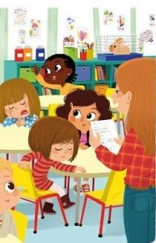 |  | YERLİ MALI  BİRLİKTE AŞALIM TÜM ENGELLERİ  AĞAÇ  YENİ YIL  KARDAN ADAM |  |  | ŞEFİMİZ KİM?  KURDALE BAĞLAMA  BUGİ BUGİ OYUNU  DİK DUR KARDEŞİM  BALONCU AMCA  HANGİ RENK KAYBOLDU  İP ÇEKME  BONCUK TOPLAMA  KOLİ BANDI İLE PİNPON TOPU  ŞEKİLLERLE  SEKSEK  SAYI TANIMA (5/6)  EL VE AYAK OYNAMA  BARDAKLARI DÜŞÜRMEDEN DİZ  SINIFTA KİM YOK ?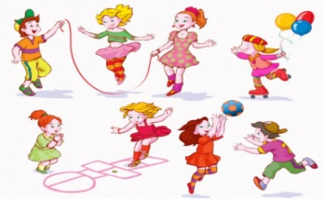 | HİKÂYE ETKİNLİKLERİ  BİLMECE  PARMAK OYUNU BİLMECELER  TEKERLEME
FEN VE DOĞAETKİNLİĞİ |  | MONTESSORİ ETKİNLİĞİ |  |  | SANAT ETKİNLİĞİ | AKIL VE ZEKÂ
MİKROPLAR KAÇIYOR  BALON ŞİŞİRME  YAPAY KAR  KELEBEKLİ ELEKTİRİKLENDİRME  YEŞİL RENGİN OLUŞUMU |  | ZEKA KÜPÜ  DUYGULARIMIZ  AKTARMA  ARKADAŞINI ÇİZ  ÇİZGİYİ TAKİP ET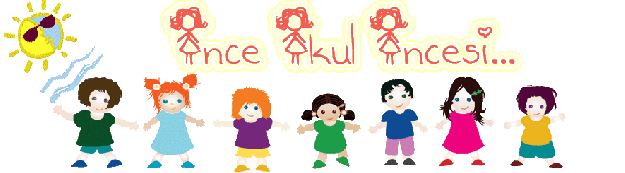 |  |  | ÜFLEME ÇALIŞMASI  BALIK YAPIMI  MEVLANA  TEKERLEKLİ SANDALYE YAPIMI  YERLİ MALI ŞAPKASI  KAR KÜRESİ  KARDAN ADAM  YILBAŞI TAKVİMİ  ÇOMAK KUKLA  TRAFİK LAMBASI  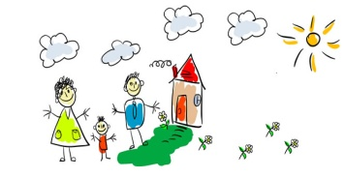 | YAP-BOZ  ÖRÜNTÜ  Z-KARE  EŞLEŞTİRME  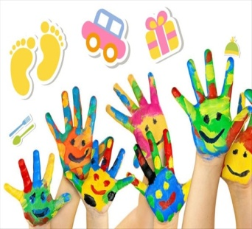
İNGİLİZCE |  | OKUMA VE YAZMA |  |  | MATEMATİK ETKİNLİĞİ | BELİRLİ GÜN VE HAFTALAR
FAMİLY  FRUİTS  SHAPES  VEGETABLES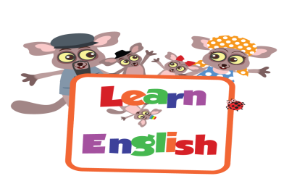 |  | ÇİZGİ ÇALIŞMALARI KALEMİ DOĞRU TUTMA  YOL BULMA  KAVRAM ÇALIŞMALARI |  |  | 1-40 A KADAR SAYIYORUZ  5-6 SAYISINI YAZIYORUZ  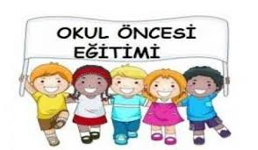 | 3 ARALIK ENGELLİLER GÜNÜ  2-9 ARALIK MEVLANA HAFTASI  12-18 ARALIK YERLİ MALI HAFTASI
DEĞERLİ VELİMİZ;
- SALI GÜNLERİMİZ KİTAP GÜNÜDÜR.(Çocuklara uygun kitaplar Çocukların Evden getirdikleri kitaplar okunacaktır.)
- CUMA GÜNLERİMİZ OYUNCAK GÜNÜDÜR.
- PERŞEMBE GÜNLERİMİZ PAYLAŞIM GÜNLERİDİR.(Çocukların paylaşmayı öğrenmeleri için birlikte yaptığınız veya satın aldığınız sağlıklı yiyecekleri paylaşım günüdür.)

SINIF ÖĞRETMENİ SINIF ÖĞRETMENİ
ESRANUR DELİCEOĞLU SEVGİ HİRA

